„KiKxxl“ schafft 140 Arbeitsplätze auf Zeche Minister Stein
Renommiertes Callcenter
eröffnet im Dortmunder Norden
Dortmund. Unter dem Förderturm der Zeche Minister Stein hat der norddeutsche Kommunikationsdienstleister „KiKxxl“ einen neuen Standort gefunden: Am ersten April eröffnet das Unternehmen auf 1.200 Quadratmetern Bürofläche – und schafft damit 140 neue Arbeitsplätze im Dortmunder Norden.
„Wir freuen uns, dass das mehrfach ausgezeichnete Callcenter unsere Stadt als Standort seiner dritten Niederlassung gewählt hat“, erklärt Udo Mager, Geschäftsführer der Wirtschaftsförderung Dortmund. „In Dortmund gibt es bereits 30 Callcenter, die insgesamt 2.250 Mitarbeiter sozialversicherungspflichtig beschäftigen. Die Region hat ein großes Potenzial gut ausgebildeter Arbeitskräfte zu bieten, aus dem das Unternehmen jetzt schöpfen kann.“
Mit der Ansiedlung des Callcenters seien die Büroflächen im Unterbau des ehemaligen Hammerkopfturms jetzt wieder gut vermietet und Dortmund-Eving im Strukturwandel auf dem Gelände der ehemaligen Zeche Minister Stein einen weiteren Schritt voran gekommen. Die Büroflächen wurden bis 2009 vom ILS (Institut für Landes- und Stadtentwicklungsforschung) genutzt, das inzwischen seinen Sitz in der Innenstadt hat. Der Startschuss für „KiKxxl“ fällt Anfang April: Nach Um- und Ausbau sollen bis Jahresende rund 140 Mitarbeiter in Dortmund-Eving arbeiten. Gemeinsam mit der Bundesagentur für Arbeit sucht das Unternehmen ab sofort Personal für den neuen Standort.
Wachstum: 500 Mitarbeiter in vier Jahren
„Innerhalb von vier Jahren ist ein Wachstum auf 500 Mitarbeiter geplant, die maximale Bürofläche beträgt dann ca. 4.000 Quadratmeter“, berichtet Andreas Kremer, Gründer und Geschäftsführer der „KiKxxl GmbH“. Das norddeutsche Unternehmen beschäftigt zurzeit mehr als 1.000 Mitarbeiter an den beiden Unternehmensstandorten Osnabrück und Bremen. „Wir sind in der Vergangenheit jedes Jahr um durchschnittlich mehr als 20 Prozent gewachsen. Dieses Wachstum hält weiterhin an und erfordert die Eröffnung eines weiteren Standortes, um den Anforderungen unserer Kunden gerecht zu werden“, so der Geschäftsführer.
Als einer der größten Kommunikationsdienstleister Norddeutschlands betreut das Callcenter seit mehr als zwölf Jahren die Kunden namhafter Unternehmen wie Vodafone, Deutsche Telekom, Vorwerk, Volkswagen, zudem Stadtwerke sowie Industrie- und Handelskammern. Vom Call Center Verband Deutschland ist „KiKxxl“ im November 2011 mit dem „Quality Award 2011“ ausgezeichnet worden: In der Kategorie „Mitarbeiterorientierung“ belegte das Unternehmen im Branchenranking den ersten Platz.
Eine Untersuchung der Universität St. Gallen zeichnete den Kommunikationsdienstleister im Rahmen eines bundesweiten, branchenübergreifenden Unternehmensvergleichs im vergangenen Jahr außerdem als „zweitbesten Arbeitgeber Deutschlands“ in der Kategorie über 500 Mitarbeiter aus. Ein Jahr zuvor hatte das Unternehmen den „Großen Preis des Mittelstandes“ der Oskar-Patzelt-Stiftung erhalten.

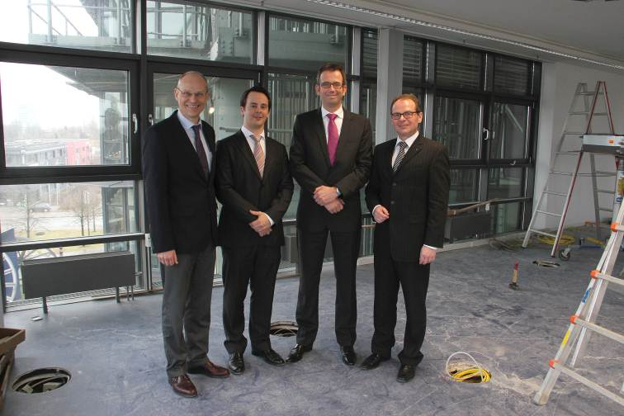

Bildzeile: Über den neuen Standort der „KiKxxl GmbH“ im Dortmunder Norden freuen sich Thomas Ellerkamp, Leiter des dortmund-project bei der Wirtschaftsförderung Dortmund; Jan Vernalenken vom Vermieter Gebau Fonds GmbH Düsseldorf, Andreas Kremer, Geschäftsführer der KiKxxl; und Udo Mager, Geschäftsführer der Wirtschaftsförderung Dortmund (v.l.).

Für Rückfragen zum Unternehmen:

KiKxxl GmbH
Rebecca Abeln
Mindener Straße 127
49084 Osnabrück

Tel.: 0541 / 3305 410
Fax : 0541 / 3305 100
Mail: rabeln@kikxxl.de
WWW: http://www.kikxxl.de

